**1. Hörverstehen (insgesamt 20 Punkte)**

**Aufgabe 1 (3 Punkte)**

Lesen Sie die Antworten und die Fragen. Hören Sie dann die Ansage und kreuzen Sie an, welcher Termin richtig ist.

Wann war der Termin von Klaus Schneider? **□* Morgen, um 10 Uhr**

□ Mittwoch, um 8 Uhr

□ Montag, um 12 Uhr

Wann möchte Klaus Schneider zum Termin kommen? □ Mittwoch, von 10 bis 12 Uhr

□ Morgen, um 10 Uhr

**□* Mittwoch, um 8 Uhr**

Wann hat Herr Schneider eine Sitzung (= Meeting)? □ Montag, um 12 Uhr

□ Mittwoch, von 8 bis 10 Uhr

□* **Mittwoch, von 10 bis 12 Uhr**

**Aufgabe 2 (4 Punkte)**

Hören Sie die Texte und kreuzen Sie an welche Information richtig ist. Sie hören die Texte zweimal.

a) Wann kann Frau Huber vielleicht wieder arbeiten?

□ Heute Nachmittag.

**□* Morgen Nachmittag.**

□ Morgen Vormittag.

b) Wo treffen sich Lea und David?

□ An der Uni.

□ Im Hotel.

**□* In der Bar.**

c) Was funktioniert nicht?

□ Der Drucker

□ Das E-Mail-Programm

**□* Die Internetverbindung**

d)Wann können Sie in die Praxis kommen?

□ Am Dienstagabend um 18 Uhr

□ Am Donnerstagmorgen um 7 Uhr

**□* Am Mittwochvormittag um 9 Uhr**

**Aufgabe 3 (6 Punkte)**

Hören Sie das Telefongespräch und ordnen Sie zu.

a) Heute um elf □1

b) In zwei Stunden □4

c) Am Donnerstag um drei □2

d) Nach der Sitzung □5

e) Am Freitag □3

f) Stefan hat □6

1) muss Stefan Kollegen am Flughafen abholen.

2) hat Nina eine Sitzung.

3) am Freitag um 14.30 Uhr Zeit.

4) hat Stefan keine Zeit.

5) muss Nina einen Kollegen anrufen.

6) hat Nina nach dem Mittagessen Zeit

**Aufgabe 4 (3 Punkte)**

Wie war das Wetter in …? Hören Sie und ordnen Sie zu.

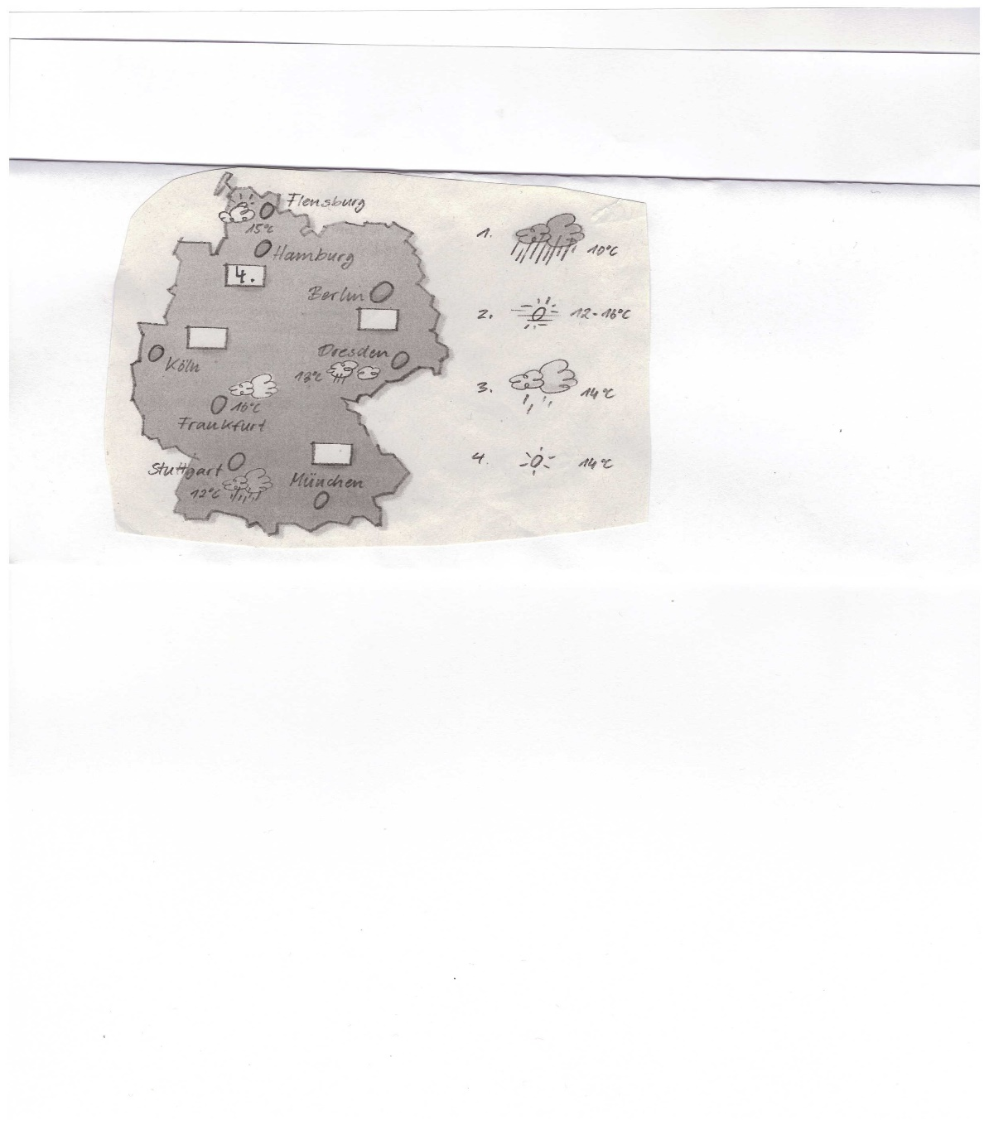

**Antwort:**

Norden – 14 Grad

Westen – 16 Grad

Easten – 14 Grad

Suden – 17 Grad

Deutschland – von 12 bis 18 Grad

**Aufgabe 5 (4 Punkte)**

Ein Gespräch in der Kantine. Hören Sie und korrigieren Sie die Sätze.

1. ~~Peter~~ war im Urlaub krank. Peters Frau war im krank.
2. Das Hotelzimmer war sauber. Das Hotelzimmer war nicht schön und laut
3. Das Wetter war zu warm. Das Wetter war zu kalt.
4. Der Urlaub von Peters Kollegin war nicht schön. Der Urlaub von Peters Kollegin war schön.
5. Sie (Peters kolliegen) war in Italien. Sie (Peters kolliegen) war in portugal

**Hörverstehen:**

**Punkte insgesamt:**  / 20 Punkte

**2. Leseverstehen (insgesamt 20 Punkte)**

**Aufgabe 1 (5 Punkte)**

Lesen Sie die Texte und ordnen Sie die Themen (1-5) den Texten (A-E) zu.

1: Wien in Zahlen **(A)** 2: Essen und Trinken **(C)** 3: Sport **(B)** 4: Museen **(D)** 5: Einkaufen **(E)**

Lieblingsplätze in meiner Heimatstadt

**A:** Ich lebe in Wien. Ich mag Wien, denn es ist eine Millionenstadt, und das Leben ist hier nie langweilig. Wien hat 1,7 Millionen Einwohner und ist die Hauptstadt von Österreich. Es gibt 19 Universitäten, sehr viele Theater und hunderte Geschäfte.

Nummer:

**B:** Ich habe viele Lieblingsplätze in der Stadt. Ich bin sehr gern auf der Donauinsel. Am Morgen mache ich dort oft Sport, denn auf der Donauinsel gibt es keine Straßen und Häuser. Dort gibt es nur Natur.

Nummer:

**C:** Ich bin auch gern im Ratskeller. Der Ratskeller ist mein Lieblingslokal. Dort bekomme ich meine Lieblingsspeisen, und dort treffe ich auch meine Freunde.

Nummer:

**D:** Mein Lieblingsmuseum ist die Albertina. Ich bin oft in der Albertina, denn ich mag Museen. Die Albertina ist direkt im Zentrum neben dem Hotel Sacher und dem Burggarten. Manchmal besuchen mich Freunde. Die Sehenswürdigkeiten in der Altstadt wollen alle sehen, aber mein Lieblingsmuseum finden viele Freunde nicht so interessant wie ich.

Nummer:

**E:** Bei einer Reise nach Wien ist Shoppen für mich immer sehr wichtig. Ich gehe immer einen ganzen Tag lang durch die Wiener Shoppingmeile, die Kärtner Straße, und informiere mich über die neuen Trends und kaufe so viel wie ich will.

**Aufgabe 2 (5 Punkte)**

Was hilft? Was braucht man? Lesen Sie und ordnen Sie den richtigen Buchstaben zu.

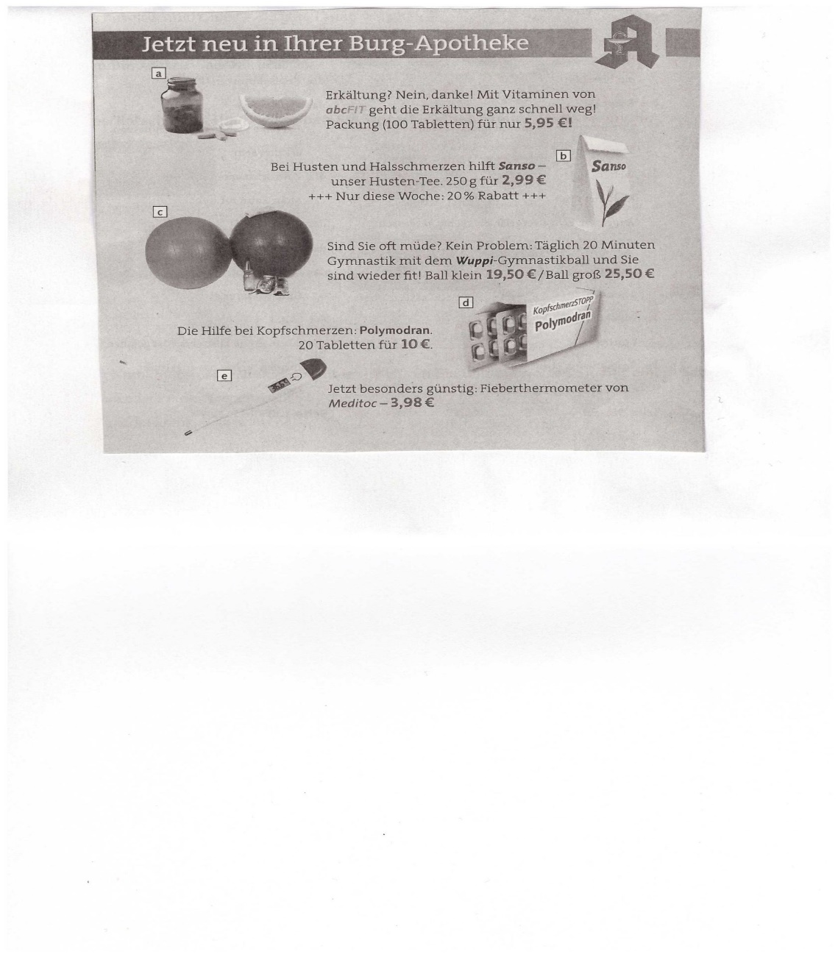

1. **(D)**□Ihr Kopf tut weh. 2. **(B)**□Ihr Hals tut weh. 3. **(E)**□Sie haben Fieber.

4. **(A)** □Sie haben eine Erkältung. 5. **(C)** □Sie sind nicht fit.

**Aufgabe 3 (4 Punkte)**

Lesen Sie den Text und kreuzen Sie an. Was ist richtig?

We do not know, how many is correct?

Wie essen wir gesund?

Der Ernährungswissenschaftler T. Lohmann sagt: „Essen Sie, was Sie wollen.“ Sie haben viel zum Thema Essen gelernt und gelesen? Vergessen Sie es! Es ist nicht wichtig. Es gibt keine gesunden und auch keine ungesunden Lebensmittel. Wir sollen fünfmal am Tag Obst und Gemüse essen? „Nicht unbedingt“, sagt T. Lohmann. Möchten Sie Obst und Gemüse essen und schmeckt es Ihnen? Schön, dann essen Sie es. Sie möchten eigentlich gerade gar kein Obst und Gemüse essen? Dann sollen Sie es auch nicht tun.

Und wie essen wir dann gesund? T. Lohmanns Ratschlag lautet: „Ihr Körper weiß es.“ Sie frühstücken immer morgens um 7 Uhr? Das sollen Sie nicht tun. Essen Sie nicht zu festen Zeiten! Fragen Sie immer Ihren Körper: Habe ich gerade Hunger?

Und was sollen wir essen? Auch das ist ganz leicht. Fragen Sie sich: „Was möchte ich gerade gern essen?“ Unser Körper braucht viele verschiedene Nahrungsmittel und kann uns immer sagen, was gut für ihn ist.

1. Wir sollen auf keinen Fall Obst und Gemüse essen □
2. Wir sollen nur gesunde Lebensmittel essen □
3. **Wir sollen uns vor dem Essen fragen: „Habe ich Hunger?“ □\***
4. **Der Körper kann uns sagen: „Das ist gesund für mich.“ □\***

**Aufgabe 4 (6 Punkte)**

Lesen Sie das Interview mit Lisa, Leon und Katharina und kreuzen Sie an, welche Sätze passen.

2 points correct

Unsere Frage heute: Was ist gut für Ihre Gesundheit?

**Lisa Schauerte: 60:** Für mich ist Essen ganz wichtig. Ich kaufe immer auf dem Markt ein. Da sind das Obst und Gemüse gesund. Mein Yoga-Lehrer sagt auch immer: „Essen Sie viel Gemüse! Das hat viele Vitamine.“ Das mache ich auch, aber ich esse auch gern Fleisch. Ich glaube, ich lebe sehr gesund. Und ich rauche natürlich nicht. Ich mag Sport, aber ich denke, Sport ist nicht so wichtig für die Gesundheit. Essen ist wichtig!

1. Lisa Schauerte:
2. **isst gern Fleisch.** **□\***
3. lebt nicht so gesund. □
4. **raucht nie. □\***
5. mag keinen Sport. □

**Leon Rauf, 31:** Ich mache gern Sport, aber ich habe ein Problem: Ich habe keine Zeit. Früher habe ich Fußball gespielt, aber jetzt muss ich arbeiten. Mein Weg zur Arbeit ist sehr lang. Mein Arzt sagt immer: „Gehen Sie nach der Arbeit joggen! Fahren Sie nicht so oft mit dem Auto!“ Ich weiß: Zufußgehen ist gut für die Kondition. Aber ich bin meistens müde und möchte nur schnell nach Hause. Dann esse ich ein Fertiggericht und gehe ins Bett.

1. Leon Rauf:
2. **findet Sport gut. □\***
3. hat viel Zeit. □
4. geht oft joggen. □
5. **kocht nicht selbst. □\***

**Katharina Sager, 29:** „Machen Sie Yoga! Trinken Sie keinen Alkohol! Kochen Sie selbst!“ Das schreiben alle Fitnessbücher. Kein Fett, kein Zucker, immer nur Sport und Vollkornprodukte. Das ist doch langweilig. Warum muss man abnehmen? Ich glaube, das ist nicht gesund. Essen muss Spaß machen. Ich esse gern Pralinen oder ein Stück Kuchen. Oder auch eine Tüte Chips auf dem Sofa. Chips sind wichtig für meine gute Laune! Und ich bin gesund!

1. Katharina Sager:
2. **macht regelmäßig Yoga. □\***
3. möchte gern abnehmen. □
4. isst gern. □ d) **mag Chips. □\***

**Leseverstehen:**

**Punkte insgesamt:**  / 20 Punkte

**3. Textproduktion (20 Punkte)**

Sie machen mit Freunden Urlaub in Wien und bekommen eine E-Mail von Ihrer Freundin Sarah.

Aufgabe: Beantworten Sie die E-Mail von Sarah. Schreiben Sie zwei Sätze zu jeder Frage. Vergessen Sie nicht die Anrede und den Gruß am Schluss.

Hier noch ein paar Sehenswürdigkeiten in Wien (siehe auch Texte: Leseverstehen, Aufgabe 1):

Museumsquartier, Stephansdom, Schloss Schönbrunn, Hofburg, Albertina, Schloss Bellevue, Burggarten (spazieren gehen), Hotel Sacher (Sachertorte essen), Kärntner Straße (einkaufen), Donauinsel (Sport machen).

Hallo ….,

gerade habe ich eine Prüfung geschrieben und du machst Urlaub. Das ist toll für Dich! Wo bist du im Urlaub? Was kann man dort alles machen (Sehenswürdigkeiten)? Was hast du schon alles gemacht? Mit wem bist du im Urlaub? Wie gefällt dir dein Urlaub (dein Gefühl)?

Ich vermisse Dich!

Deine Sarah

Antworte:

Hello Sarah,

Ich hoffe, dass Sie haben Ihre Prüfung sehr gut gemacht. Ja, ich war mit meinen Freunden im Urlaub in Wien, Österreich. Der Urlaub war sehr gut und ich habe die Aktivitat gemacht. Ich besuchte Museumsquartier, Stephansdom, Schloss Schönbrunn, Hofburg, Albertina, Schloss Bellevue, Burggarten (spazieren gehen), Hotel Sacher (Sachertorte essen), Kärntner Straße (einkaufen) und Donauinsel (Sport machen). Alle Plätze waren sehr gut. Ich habe eine geschenk von meine Urlaub gekauft.

Ich vermiss Dich auch!

Deine Dineshkumar Rajagopal

**Textproduktion:** / 20 Punkte

**Punkte insgesamt:**  /60 Punkte

**Note:**

**Notenskala:**

60 – 59 Punkte: 1,0

58 - 56 Punkte: 1,3

55 – 54 Punkte: 1,7

53 – 51 Punkte: 2,0

50 – 49 Punkte: 2,3

48 – 47 Punkte: 2,7

46 – 44 Punkte: 3,0

43 – 42 Punkte: 3,3

41 – 39 Punkte: 3,7

38 – 36 Punkte: 4,0